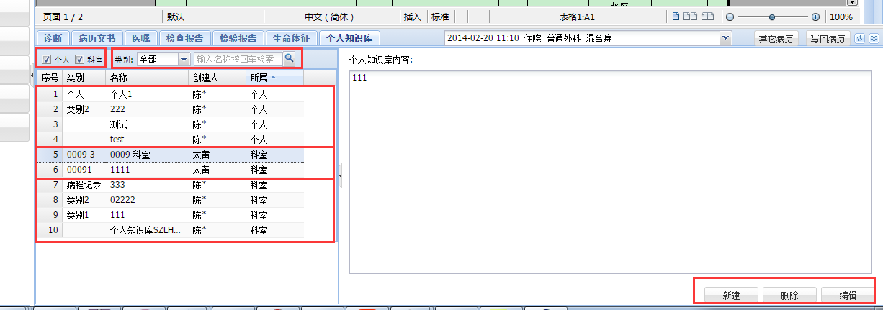

勾选□个人：所属为“个人”，创建人为登录人，不显示其他用户个人创建的知识库；

勾选□科室：所属为“科室”，创建人不限制，不显示个人所创建的知识库；

勾选个人/科室：显示所属为个人且创建人为登录人、所属为科室（创建人不限制）的知识库

类别下拉框：对勾选 个人/科室 后的结果列表框，按类别进行搜索；

文本搜索框：对勾选 个人/科室 后的结果列表框，按名称进行搜索；

新建：每个人都可以新建个人知识库和科室知识库；

修改删除：只能对自己创建的进行操作，不可删除修改其他人创建的；

用户A是看不到用户B创建的个人知识库的，但是能看到创建的科室类型的知识库

表：mr_fragment_tpl mr_fragment_tpl_type

select

t.fragment_tpl_type_cd,

t.fragment_tpl_type_nm

from mr_fragment_tpl_type t

where t.DEL_F = '0'

and (t.CRT_USER_ID = '004登陆账号' or t.fragment_tpl_type_cd in

(select distinct a.fragment_tpl_type_cd from mr_fragment_tpl a where a.owner_cd= '4401科室码改一下'))

order by t.fragment_tpl_type_nm desc,t.CRT_TIME desc

selectMrFragmentTplType.sql